**Міністерство освіти і науки України**

**Запорізький національний технічний університет**

Кафедра програмних засобів

**ЗВІТ**

З лабораторної роботи №2

з дисципліни «ЯПЗтаТ»

на тему:

**«ОСНОВИ GIT – РОБОТА З ВІДДАЛЕНИМ РЕПОЗИТОРІЄМ»**

|  |  |
| --- | --- |
| Виконав: |  |
| студент КНТ-415 | Р.О. Шлома |
|  |  |
| Прийняв: |  |
| доцент | Т. І. Каплієнко |
|  |  |
| 2018 | |

Мета

Навчитися працювати з віддаленим репозиторієм в Git Bash.

Завдання до роботи

1. Зареєструватися на Bitbucket.
2. Встановити і налаштувати Git-клієнт.
3. Пілся встановлення, запустити Git Bash і ввести наступні команди:

git config --global user.email "my_email@mail.com"

git config --global user.name "my_nickname"

git config --global push.default simple

1. Скопіювати проект з віддаленого репозиторію двома способами: за допомогою консолі і Qt Creator. Створити fork вказаного проекту.
2. Для кожної версії проекту створити свою гілку, внести зміни в обидві версії і зафіксувати коммітом.
3. Вивчити команди git, які надає Qt Creator.
4. Залити створенні гілки на fork https://bitbucket.org/tata007/zntulabs в гілки, названі "прізвище+qt" і "прізвище+bash".
5. Виконати pull request в репозиторій https://bitbucket.org/tata007/zntulabs.

Виконання завдань до роботи

1. Ввів емейл, ім’я і конфігурацію для push:

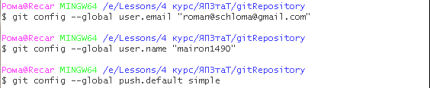

1. Копіювання репозиторію.

Копіювання репозиторію <https://mairon1490@bitbucket.org/mairon1490/> schloma-gitbash.git за допомогою консолі:

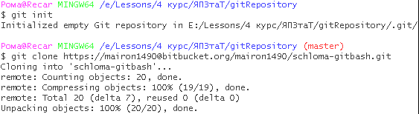

Копіювання репозиторію <https://mairon1490@bitbucket.org/mairon1490/> https-bitbucket.org-tata007-zntulabs-schloma-qt.git за допомогою Qt Creator:

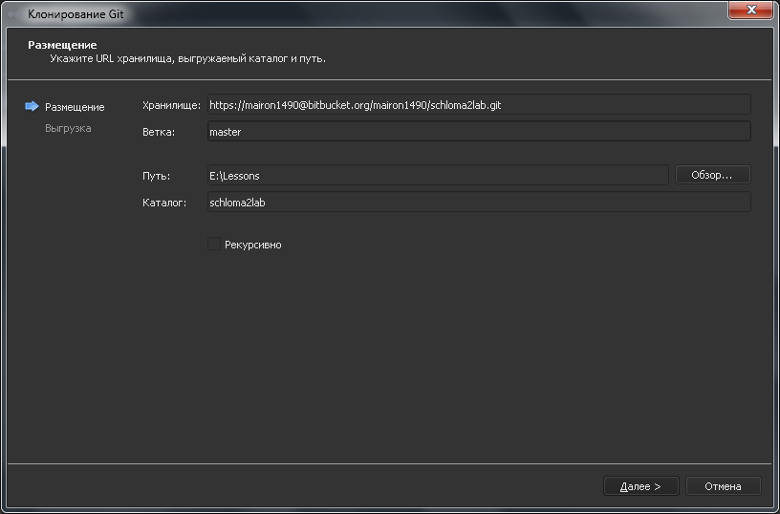

1. Для кожної версії проекту створити свою гілку, внести зміни в обидві версії і зафіксувати коммітом.

Git Bash:

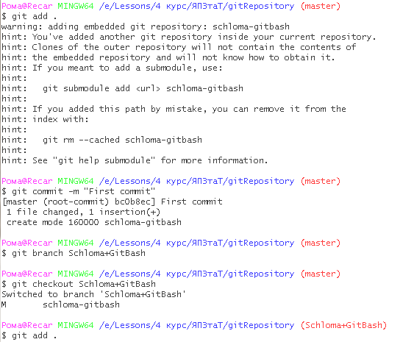



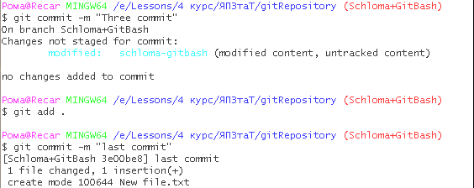

Qt Creator:

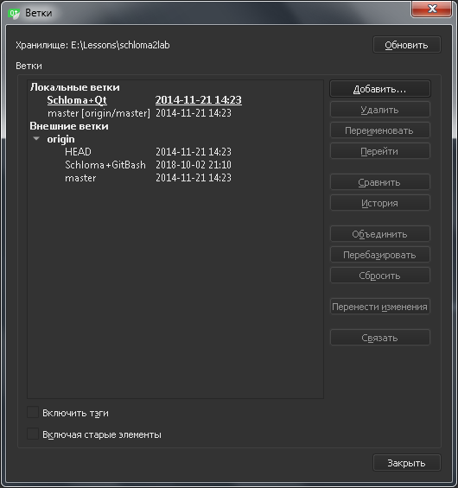

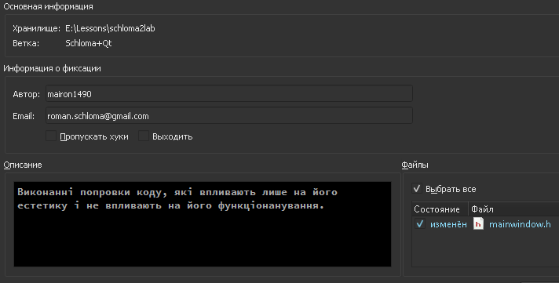



1. Залив створенні гілки на fork https://bitbucket.org/tata007/zntulabs в гілки, названі "прізвище+qt" і "прізвище+bash".

Git Bash:



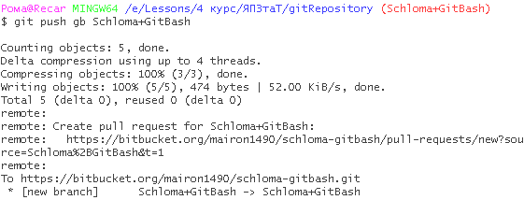

Qt Creator:

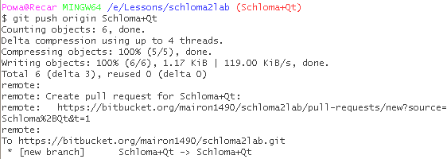

1. Виконав pull request в репозиторій <https://bitbucket.org/tata007/zntulabs>.

Висновок

Навчився працювати з віддаленим репозиторієм в Git Bash.